Deshabilitar la complejidad de contraseña en Active Directory 2008
Para poder cambiar las directivas de contraseñas en el server 2008 tenemos que teguir estos pasos:
inicio
ejectuar
gpmc.msc
doble click en dominios
doble click en nuestro domino o en el dominio que queremos cambiar la directiva
Boton derecho en “Default Domain Policy” y le damos a editar
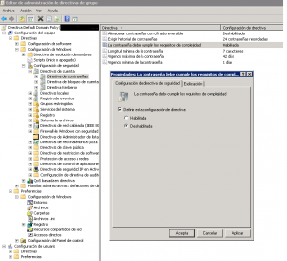
En el arbol vamos a configuración del equipo
directivas
Configuración de windows
Configuración de seguridad
Directivas de cuenta
Directivas de contraseña
Cambiamos las directivas aplicamos y el cambio ya esta echo

